Ficha de avaliação global 3

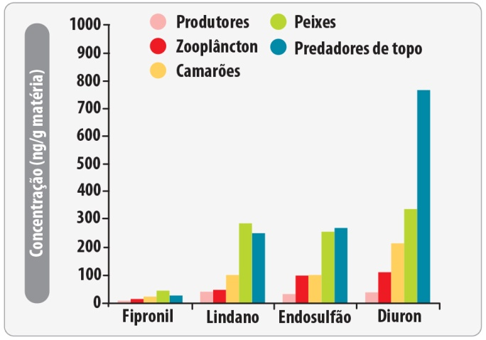
Grupo I
Um dos grandes desafios para a Humanidade é produzir alimentos suficientes para se sustentar sem destruir o ambiente. Neste contexto, tem de ser ponderada a crescente utilização de pesticidas, já que conduz a efeitos indesejáveis, tanto para o Homem, através da contaminação ambiental ou de acidentes, como para a vida
selvagem. O termo pesticida advém da palavra peste, a qual se aplica a qualquer animal, planta ou microrganismo que vive onde não é desejado, sendo aplicado a uma substância que
Figura 1 · Concentração de quatro contaminantes em cinco
níveis tróficos da lagoa de Vaccarès.
anula, destrói ou diminui a capacidade de uma peste competir com outros organismos. Grande parte destes compostos apresenta uma alta estabilidade, não sendo rapidamente degradados pelos organismos ou fatores abióticos do meio, o que lhes permite acumularem-se nos tecidos dos organismos, num processo designado por bioacumulação, e passarem através da cadeia alimentar. Ao aumento de concentração da substância tóxica por nível trófico chama-se bioampliação.
Roche (2009), Organochlorines in the Vaccare’s Lagoon trophic web (Biosphere Reserve of Camargue, France) (adaptado)

1. Na resposta a cada um dos itens de 1.1. a 1.5., seleciona a única opção que permite obter uma
afirmação correta.
1.1. De acordo com os dados, o contaminante mais abundante é o…
(A) … Fipronil.
(B) … Lindano.
(C) … Endossulfão.
(D) … Diuron.
1.2. O fenómeno de bioacumulação é…
(A) … o mecanismo de passagem de energia ao longo da cadeia alimentar.
(B) … o processo mediado por bactérias que permite a acumulação de nutrientes nos solos.
(C) … o crescimento das populações de presas aquando do desaparecimento do predador.
(D) … o processo pelo qual os seres vivos absorvem e retêm substâncias químicas no seu
organismo.
1.3. De acordo com o estudo efetuado…
(A) … a concentração de contaminantes é igual em todos os níveis tróficos.
(B) … os produtores apresentam uma maior concentração de contaminantes.
(C) … ao longo da cadeia alimentar vai ocorrer um aumento da concentração de contaminantes.
(D) … os predadores de topo conseguem eliminar os contaminantes mais eficazmente do que os herbívoros.

1.4. Indica qual dos gráficos representa melhor a variação da população de herbívoros ao
longo do tempo se fossem eliminados os carnívoros.
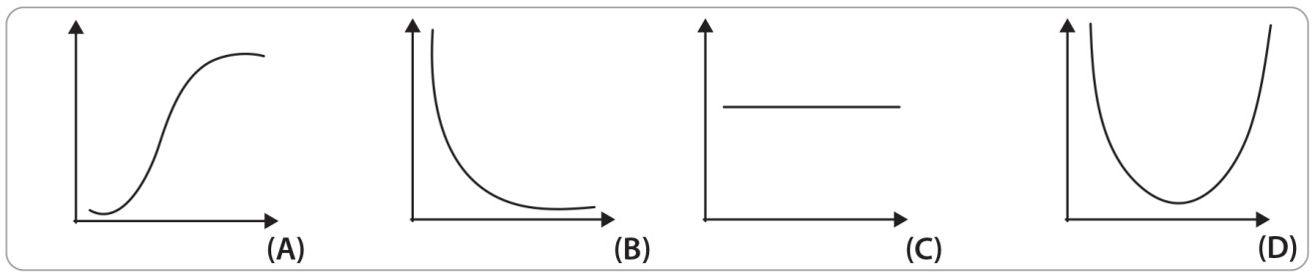
Figura 2

1.5. Os produtores são seres…

(A) … heterotróficos, pois conseguem produzir
a sua matéria orgânica a partir
da matéria inorgânica do meio.
(B) … autotróficos, pois conseguem produzir
a sua matéria orgânica a partir
da matéria inorgânica do meio.
(C) … heterotróficos, porque obtêm a energia
de que necessitam pela ingestão
de outros seres vivos.
(D) … autotróficos, porque obtêm a energia
de que necessitam pela ingestão de
outros seres vivos.

2. Refere duas formas de estes contaminantes poderem passar para os seres humanos.

3. A pele húmida dos anfíbios é bastante fina e vascularizada, o que lhes facilita a absorção de
substâncias através desta, tornando-os vulneráveis a contaminantes que existam no meio. Para
avaliar o impacte dos pesticidas nas populações de anfíbios de campos agrícolas, foram testados
sete tipos de pesticidas numa amostra de 150 rãs-comuns (Rana temporaria). Os animais foram
mantidos em laboratório, em solos cultivados com cevada, e foram pulverizados com três
concentrações distintas (1 x – concentração recomendada no rótulo do produto; 0,1 x – um
décimo da concentração recomendada; 10 x – dez vezes a concentração recomendada).
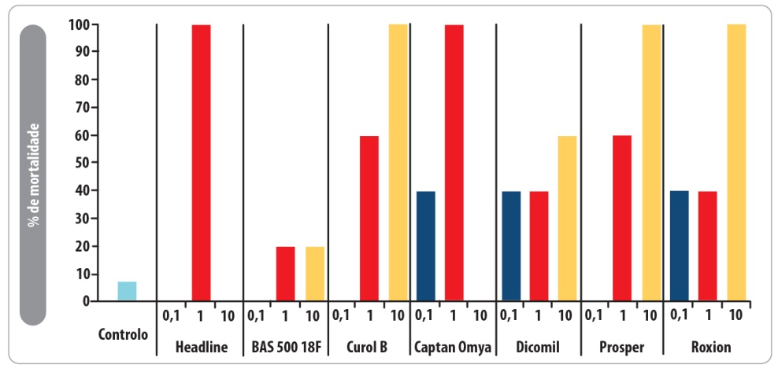
Figura 3 · Mortalidade de juvenis de rã-comum após a pulverização com sete pesticidas.
Carsten (2013), Terrestrial pesticide exposure of amphibians: An underestimated cause of global decline (adaptado)

3.1. Indica quais são os pesticidas que causam maior mortalidade nos anfíbios, quando usados nas concentrações recomendadas no rótulo.
3.2. Explica quais as consequências da aplicação generalizada de pesticidas na agricultura, para as populações de predadores que se alimentam de anfíbios.

Grupo II
Apesar de pouco divulgado, os anfíbios são os animais mais ameaçados entre os vertebrados.
Mais de 100 espécies já desapareceram nos últimos séculos – de forma mais acentuada nos últimos
30 a 40 anos –, outras centenas estão em declínio populacional e quase um terço das 5743
espécies é considerado ameaçado de extinção. Inúmeras hipótese foram propostas para explicar
esses declínios.
A perda e a fragmentação dos habitats naturais são frequentemente apontadas como as principais
ameaças aos anfíbios. A perda de habitat reduz diretamente a área e distribuição geográfica
das espécies, reduzindo os seus tamanhos populacionais.
Juntamente com a destruição da vegetação natural, o uso extensivo dos pesticidas e fertilizantes
ameaça os anfíbios. Herbicidas como a Atrazina e o Roundup apresentam comprovados efeitos
negativos nos anfíbios de larvas aquáticas, diminuindo as taxas de sobrevivência dos indivíduos,
principalmente no início do ciclo de vida. Agroquímicos aplicados localmente podem ser transportados
pela atmosfera por grandes distâncias, e os seus efeitos nos anfíbios podem ser sentidos
até mesmo em regiões aparentemente livres de influência humana direta. Outra ameaça potencial
aos anfíbios é a chuva ácida, uma vez que embriões e larvas são muito vulneráveis aos
efeitos da acidez. Os contaminantes químicos também são apontados como principais responsáveis
pelo aumento das taxas de deformidades em sapos, rãs e salamandras. Indivíduos com malformações
ocorrem, principalmente, em áreas agrícolas onde inseticidas e fertilizantes são aplicados
extensivamente.
A destruição da camada de ozono, principalmente pelo uso de CFC, tem aumentado significativamente
a radiação UV-B, especialmente em grandes latitudes. Nos anfíbios, o aumento da radiação
UV-B pode retardar as taxas de crescimento, causar problemas no sistema imunológico e
ainda uma série de ameaças não letais, incluindo mudanças no comportamento dos animais e
malformações durante o período de desenvolvimento.
Scientific American Brasil, maio de 2008 (adaptado)

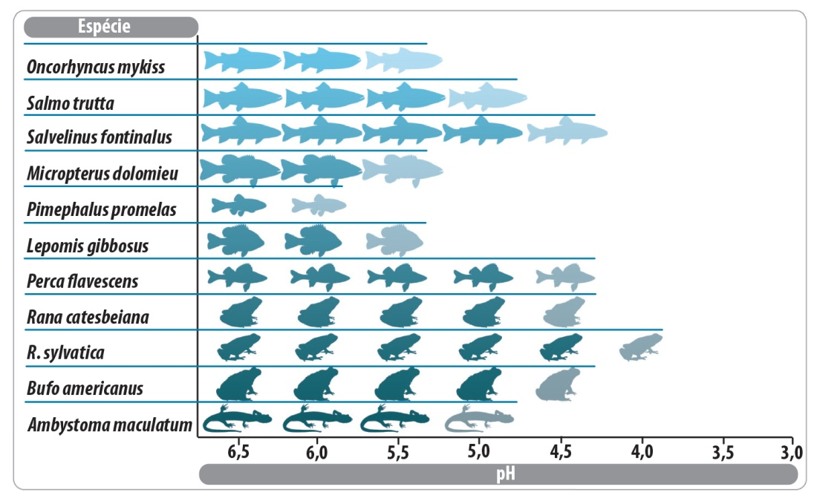
Figura 4 · Intervalos de sobrevivência ao pH de algumas espécies.

1. Na resposta a cada um dos itens de 1.1. a 1.7., seleciona a única opção que permite obter uma
afirmação correta.
1.1. Os principais fatores críticos, que estão na origem da degradação dos ecossistemas do
planeta Terra, são…
(A) … a introdução de espécies invasoras, a desflorestação e a migração das espécies.
(B) … o efeito-estufa, a poluição e a reflorestação.
(C) … as alterações climáticas, a reintrodução de espécies protegidas e poluição.
(D) … a destruição de habitats, as alterações climáticas e a sobre-exploração dos recursos
naturais.
1.2. O efeito a longo prazo do herbicida Atrazina deve-se ao facto de ser um poluente…
(A) … não degradável que permanece inalterado durante muito tempo.
(B) … biodegradável que permanece inalterado durante muito tempo.
(C) … não degradável que é decomposto por processos naturais.
(D) … biodegradável que é decomposto por processos naturais.
1.3. O uso intensivo de pesticidas químicos…
(A) … é um dos métodos mais usados numa agricultura sustentável.
(B) … provoca desequilíbrios nas teias alimentares devido à eliminação das espécies.
(C) … não traz problemas para a saúde das populações que consomem esses alimentos.
(D) … elimina apenas as espécies que constituem pragas agrícolas.
1.4. As principais causas da chuva ácida são…
(A) … os gases provenientes da queima de carvão e petróleo que se dissolvem em água
na atmosfera.
(B) … os ácidos que evaporam das águas libertadas pelas empresas.
(C) … os gases de aparelho de ar condicionado e frigoríficos que escapam para a atmosfera.
(D) … os gases de metano libertados pelos animais nas explorações pecuárias.
1.5. Os gases que estão na origem da formação de chuvas ácidas são…
(A) … o oxigénio e o metano.
(B) … o dióxido de enxofre e os óxidos nitrosos.
(C) … o dióxido de carbono e o ozono.
(D) … o vapor de água e o dióxido de carbono.
1.6. A destruição da camada de ozono deve-se, essencialmente…
(A) … ao aumento da concentração dos gases com efeito de estufa.
(B) … ao aumento da radiação UV vinda do Sol.
(C) … à emissão de clorofluorocarbonetos para a atmosfera.
(D) … ao aumento da temperatura nas regiões polares.
1.7. A espécie mais sensível às variações de pH é a…

(A) Salvelinus fontinalus.
(B) Pimephalus promelas.
(C) Rana sylvatica.
(D) Bufo americanus.

2. Explica de que modo o uso de energia proveniente de fontes de energia renováveis, em
detrimento da energia produzida em centrais termoelétricas, poderá diminuir o efeito das chuvas
ácidas nos ecossistemas

Grupo III

Documento I
Há cinco anos que existe um projeto de reabilitação ambiental da mina de Caveira, em
Grândola. Poluentes resultantes da extração mineira estão a dispersar-se.
Localizada na Faixa Piritosa Ibérica, a cerca de 9 quilómetros do Lousal, em Grândola, atingiu o
seu auge com o boom da pirite como matéria-prima para a produção de ácido sulfúrico/adubos
fosfatados e para a produção de ferro, cobre, zinco e chumbo. Na escombreira, onde eram armazenados
os minérios extraídos, está o foco dos problemas ambientais deixados nesta área.
”As águas da chuva que escorrem aqui são tão ácidas que, se molhar as calças de ganga, elas
rasgam-se. São ácido sulfúrico”, conta Manuel Francisco Simões, o caseiro da herdade.
Diário de Notícias, 2012-02-19 (adaptado)

Documento II
Para estudar o impacte ambiental da mina de Caveira, foram recolhidas amostras de solos e de
urze-vermelha (Erica australis), uma planta representativa de todo o sistema em estudo, ao longo
de uma ribeira para onde confluem as águas de escorrência da escombreira da mina (R1 a R3). Foi
ainda recolhida uma amostra de referência, R0, na zona da ribeira a montante da mina e que não
apresentava influência direta da escombreira. Os resultados estão expressos em partes por milhão
(ppm).

Tabela I · Valores de alguns metais nas amostras de solo recolhidas
Amostra | Cobre | Zinco | Chumbo | Ferro
R0 | 7,67 | 6,60 | 51,6 | 263
R1 | 91,9 | 42,8 | 202 | 1532
R2 | 65,4 | 23,4 | 48,9 | 1517
R3 | 23,9 | 2,24 | 494 | 918

Tabela II · Teores de metais na planta urze-vermelha (Erica australis)
Amostra | Parte da planta | Cobre | Zinco | Chumbo | Ferro
R0 | Aérea | 6,29 | 25,8 | 9,94 | 249
R0 | Raiz | 2,96 | 9,57 | 0,00 | 81,6
R1 | Aérea | 10,6 | 58,8 | 43,9 | 482
R1 | Raiz | 8,58 | 25,1 | 46,3 | 351
R2 | Aérea | 21,0 | 37,4 | 19,7 | 708
R2 | Raiz | 8,30 | 16,9 | 9,94 | 242
R3 | Aérea | 11,2 | 24,0 | 59,1 | 874
R3 | Raiz | 3,21 | 5,47 | 9,71 | 74,2
Santinhos (2010), Contributo para a caracterização biogeoquímica da mina de Caveira – estudo da planta Erica australis (adaptado)

1. Na resposta a cada um dos itens de 1. a 6., seleciona a única opção que permite obter uma
afirmação correta.
1.1. A pirite é considerada um recurso mineral…

(A) … metálico e renovável.
(B) … metálico e não renovável.
(C) … não metálico e renovável.
(D) … não metálico e não renovável.

1.2. O local de Caveira, no qual os minerais existem em quantidades suficientes para poderem
ser explorados de forma rentável pelo ser humano, é designado por…
(A) … escombreira, sendo a pirite explorada para a obtenção de ferro.
(B) … escombreira, sendo o ferro explorado para a obtenção de pirite.
(C) … jazida mineral, sendo a pirite explorada para a obtenção de ferro.
(D) … jazida mineral, sendo o ferro explorado para a obtenção de pirite.
1.3. O elemento que existe em maior quantidade na amostra recolhidas no solo em R1 é o…

(A) … cobre.
(B) … zinco.
(C) … chumbo.
(D) … ferro.

1.4. As plantas de urze-vermelha recolhidas em R2 apresentam uma concentração total de
cobre de…

(A) … 8,30 ppm.
(B) … 21,0 ppm.
(C) … 29,30 ppm.
(D) … 65,4 ppm.

1.5. De acordo com os dados, podemos concluir que as águas de escorrência da escombreira…
(A) … apresentam a mesma composição química da água da ribeira.
(B) … impedem o desenvolvimento da urze-vermelha devido à elevada concentração de metais.
(C) … apresentam uma elevada concentração de metais que contaminam a água da ribeira.
(D) … não interferem na composição química da ribeira.
1.6. A acumulação de metais na urze-vermelha ocorre, maioritariamente, na…
(A) … parte aérea, uma vez que a sua absorção ocorre ao nível das folhas.
(B) … parte aérea, porque os metais absorvidos pela raiz são transportados para as folhas.
(C) … raiz, porque está mais perto do solo.
(D) … raiz, porque os metais absorvidos pelas folhas são transportados para as raízes.
1.7. Na mina do Lousal, situada perto do mina de Caveira, o tratamento das águas de escorrência
de terrenos contaminados na área mineira do Lousal levou à implantação de 17 lagoas de tratamento com plantas. Foi usado o junco-solto ( Juncus effusus), que é uma planta bem adaptada a estes ambientes, acumulando e tolerando metais por processos de bioacumulação.
O junco-solto é usado nas lagoas de tratamento porque…
(A) … consegue sobreviver nestes ambientes, tornando-os mais verdes.
(B) … é tolerante às elevadas concentrações de metais e não altera a composição química da água.
(C) … ao incorporar metais nos seus tecidos, diminui a concentração de metais na água e no solo.
(D) … incorpora metais nos seus tecidos, sendo usado para a obtenção de minério de ferro.

2. Explica porque é que as escombreiras de áreas mineiras abandonadas representam um perigo ambiental para os ecossistemas.

